Инструкция
Для выполнения заданий кроссворда «Умножение десятичных дробей. Деление десятичных дробей на натуральное число» обучающимся понадобится раздаточный материал (сетка кроссворда приложение 1).
Задания кроссворда содержат не только вопросы, но и практические задания, с помощью которых обучающиеся могут составить разгадываемое слово. Номер практического задания соответствует номеру буквы разгадываемого слова. Каждый блок практических заданий содержит ключ – таблицу, с помощью которой выбирается буква разгадываемого слова. Выполнив все практические задания и записав соответствующие числовым ответам буквы, обучающиеся записывают получившееся слово в сетку кроссворда.
Демонстрация заданий кроссворда осуществляется с помощью интерактивной доски или индивидуальных планшетов.
Инструкция:
- Демонстрация сетки кроссворда происходит в начале работы
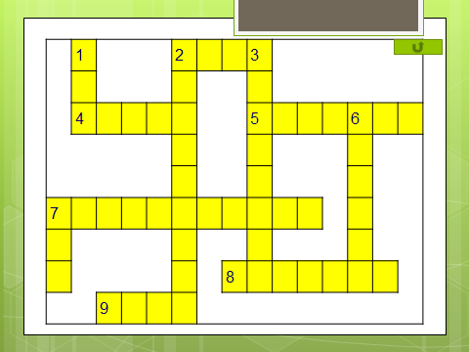
- Для перехода к вопросам следует нажать
- Раздел «Вопросы» содержит три ссылки: «задания по вертикали» , «задания по горизонтали» и «ответы»
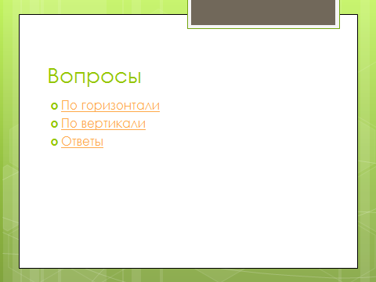
- Для перехода к заданиям по горизонтали следует нажать 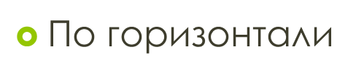
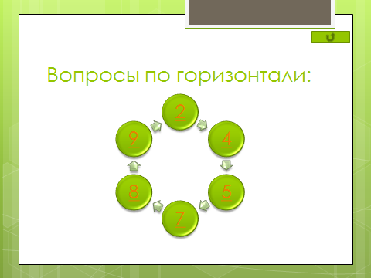
- Для перехода к заданиям по вертикали следует нажать 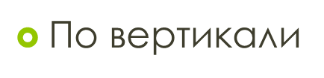
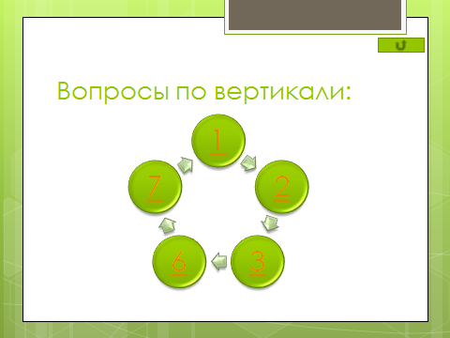
- Во время выполнения заданий можно перейти к вопросам, нажав 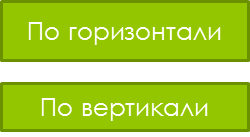
- После окончания работы с электронным кроссвордом можно проверить результат, нажав
=>

